Životopis
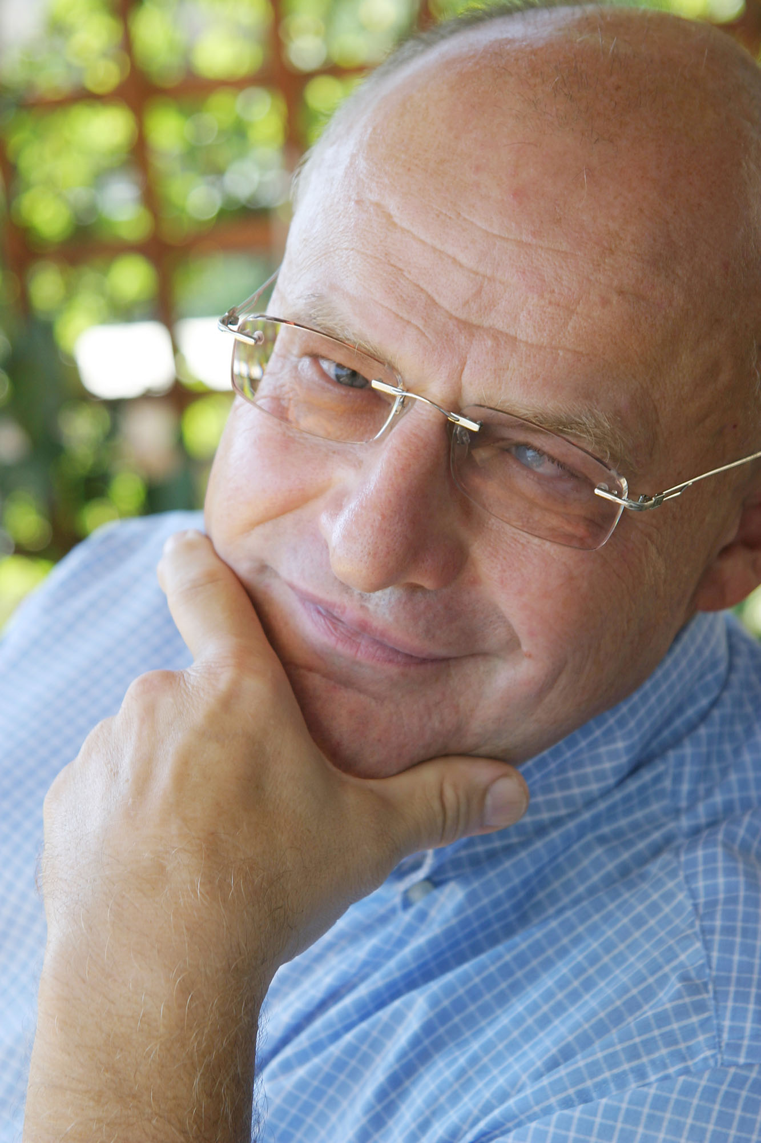
Meno Miroslav Musil
Tituly: PhDr., PhD.
Profesia: diplomat, MZV EZ SR (1990 – 2011, 2014 -)
Znalosť cudzích jazykov: anglicky, francúzsky, taliansky (výborne, C2)
nemecky, rusky (aktívne), španielsky (pasívne)
Bydlisko, kontakt: Hroboňova 7, 811 04 Bratislava
email: skybeno@gmail.com
Vzdelanie:
a. Stredoškolské:
- Bornemouth, Anglicko
- Lycée Carnot, Dijon, Francúzsko
b. Vysokoškolské vzdelanie a vedecký rast:
- Filozofická fakulta Univerzity Komenského
- Psychologický ústav UK – interná ašpirantúra
c. Postgraduálne vzdelávanie, študijné pobyty a prax:
- École Pratique des Hautes Etudes, Paríž
- Institut National d'Études du Travail et d'Orientation Professionnelle, Paríž
- Universität Wien, Viedeň
- Escuela Diplomatica, Madrid
- United Nations Training and Research Institute (UNITAR), Ženeva
- World Intellectual Property Organization (WIPO), Ženeva
- United Nations Education, Science and Culture Organization (UNESCO), Paríž
- Európska komisia /Academia Istropolitana, Bratislava
- Istituto Italiano di Cultura, Bratislava - Università di Siena, Siena
- Slovenský historický ústav v Ríme
- Taiwan Fellowship - Taipei
Diplomatická a medzinárodná prax v zahraničí a doma
- 1. tajomník, zástupca stáleho predstaviteľa pri OSN - Stála misia ČSFR pri OSN v Ženeve (1990-1992)
- poverený vedením Stálej misie SR pri OSN v Ženeve (1993)
- generálny riaditeľ Sekcie multilaterálnych vzťahov MZV SR (1994)
- spravodajca misie OSN do okupovaných arabských území (1994)
- generálny sekretár Slovenskej komisie pre UNESCO (1994 – 1996, 2000 – 2003)
- spravodajca 28. zasadania Generálnej konferencie UNESCO, Paríž (1995)
- veľvyslanecký radca Veľvyslanectva SR vo Washingtone (1996 - 2000)
- riaditeľ Slovenského inštitútu pri Veľvyslanectve SR v Ríme (2004 – 2008)
- zakladateľ a správca Diplomatického múzea MZV SR (2008 - 2011)
- riaditeľ Ústavu medzinárodných programov Ekonomickej univerzity v Bratislave (2011 – 2012)
- lektor Ústavu medzinárodných programov, Právnická fakulta, UK, Bratislava (2013-2015)
- pracovník Diplomatického protokolu MZVEZ SR (2014 - stále)
- publicista, spisovateľ, sprievodca, tlmočník – anglicky, francúzsky, taliansky (v súčasnosti)

I/ Vyznamenania
1/ Medaila Henriho Dunanta (1994)
2/ Zlatá medaila predsedu vlády Francúzskej Polynézie (1994)
3/ Medaila za zásluhy vládnej Komisie USA pre záchranu kultúrneho dedičstva v zahraničí (2000)
4/ Maltský rytier (2007)
5/ Štátne vyznamenanie od Francúzskej republiky Rytier Rádu umení a literatúry (2002)
6/ Medaila Veľvyslanca Slovenskej republiky v Talianskej republike (2008)
7/ Štátne vyznamenanie od prezidenta Talianskej republiky Dôstojník rádu za zásluhy (2008)

II/ Šírenie dobrého mena SR a rozvoj medzinárodných vzťahov – ako diplomat aj spisovateľ...
1/ Pamätník M. R. Štefánika na Tahiti, Papeete (1994, spolu s F. Kelem)
2/ Pamätník M. R. Štefánika na Tonge, Vavau (1994, spolu s F. Kelem)
3/ Predloženie návrhu Národnej banka SR pamätnej mince k 250. výročiu narodenia M. Beňovského, ktorá následne vyšla do obehu ako strieborná minca 200 Sk (1996)
4/ Ako radca Veľvyslanectva SR v USA (1996-2000), tematický návrh pre oficiálny dar SR, súsošie Sv. Cyrila a Metoda, Organizácii spojených národov v New Yorku (1998)
5/ Iniciovanie a participácia na rokovaní B´nai B´rith a American Jewish Committee s primátorom Hl. m. SR Bratislavy, s uzavretím dohody o spolufinancovaní odklonu trate električiek nad Mauzóleom Chatam Sofera, s následným vybudovaním pamätníka Chatama Sofera (1998).
6/ Pamätník Štefanovi Osuskému vo Washingtone, sponzorovaný vládnou Komisiou USA pre záchranu kultúrneho dedičstva v zahraničí, ako vďaka za pomoc pri záchrane Mauzólea Chatama Sofera (1998);
v tejto súvislosti uvedená vládna Komisia udelila M. Musilovi Medailu za zásluhy.
7/ Iniciovanie tradície oficiálnych pôct predstaviteľov SR pri najslávnejšom pamätníku II.sv.vojny v USA, Iwo Jima Memorial vo Washingtone, ktorého ústrednou postavou je Slovák Michael Strank (1998)
(v prílohe je obr. z knižky P. Demeša „Slovenské stopy vo Washingtone“, na ktorej sa M. Musil podielal)
8/ Sprostredkovanie oficiálnych vzťahov spolupráce Kolomana Sokola v USA so Slovenskom, s udelením Rádu bieleho dvojkríža; K. Sokol následne poskytol 53 diel pre vytvorenie Centra Kolomana Sokola (v súčasnosti už Galérie) v rodnom Liptovskom Mikuláši (1999).
9/ Pamätník Alexandrovi Dubčekovi vo Washingtone, odhalený premiérmi SR a ČR (1999)
10/ Ako riaditeľ Slovenského inštitútu v Ríme (2004-2008), pamätník Milanovi R. Štefánikovi pri Oltári vlasti v Ríme (2004)
11/ Pamätník výtvarníkovi Ernestovi Zmetákovi v Cefalú na Sicílii (2005)
12/ Pamätník Jozefovi Cígerovi-Hronskému v Oriolo Romano pri Ríme (2006)
13/ Pamätník Milanovi R. Štefánikovi v Campoformido (2007)
14/ Iniciátor výskumu a reštaurovania historickej fresky Bratislavy/Posonium v Palazzo Vecchio vo Florencii, fresku zreštaurovali a slávnostne odhalili, ako prvú z 15 fresiek miest rakúskeho cisárstva v roku 2016
15/ Veľkolepým zavŕšením diplomatickej misie v Ríme bolo usporiadanie výstavy diel A. Warhola zo slovenských zbierok a zdôraznením jeho slovenských koreňov: Andy Warhol – „Slovák“ – tento poster sa viezol na všetkých rímskych autobusových linkách (2007)
16/ Presadenie u vedenia mesta Rím názvu „Bratislava, hlavné mesto Slovenskej republiky“ pre námestie vedľa Ministerstva zahraničných vecí Talianskej republiky a iniciovanie pamätníka A. Dubčeka na tomto námestí, námestie a pamätník odhalené za účasti talianskeho prezidenta G. Napolitana
17/ Zakladateľ Diplomatického múzea MZVEZ SR (2008 )
18/ Iniciátor a spolutvorca prvého turistického sprievodcu výlučne o Slovensku (predtým len v kombinácii s ČR) vydaného v Taliansku v prestížnej edícii Guide Verdi dell´Europa e del Mondo (2010)
19/ Pamätník grófovi Móricovi Beňovskému na Madagaskare, v Antalahe (2012, spolu so S. Machovčákom), ktorý sa doplní o Beňovského delá objavené M. Musilom a o infocentrum s digitálnou dokumentáciou od M. Musila
20/ Iniciátor a hlavný slovenský autor prvého turistického sprievodcu výlučne o Slovensku vydaného
vo Francúzsku v renomovanej edícii Le Monde Autrement: Slovaquie – un autre regard (2013)

III/ Knihy, filmy a výstavy – na Slovensku aj v zahranićí
1/ „Talenty cez palubu“ (Smena, 1989), Prémia Slovenského literárneho fondu
2/ „Psychológia nadania“ (s V. Dočkalom a kol., SPN, 1988)
3/ „Štefan Osuský – potulný rytier národov“ (francúzsky), International Geneva Yearbook (1994) –Cena Slovenského literárneho fondu za publikáciu v zahraničí
4/ „Návraty do Polynézie – po stopách M.R.Štefánika“, s F. Kelem, Print-Servis, Bratislava (1995)
5/ „Madagaskarský denník – s kráľom zo Slovenska cez tri oceány“, s F. Kelem, Print-Servis, Bratislava (1997)
6/ „Po Štefánikových stopách – návraty do Polynézie“, (dopln. vydanie), s F. Kelem, Eko-konzult, Bratislava (2009)
7/ „Krátka história diplomacie na Slovensku“ , MZV SR (2010)
8/ „Milan Rastislav Štefánik vo svetle talianskych archívov“ (prvé a doplnené vydanie), Nadácia pre záchranu kultúrneho dedičstva, Bratislava (2011, 2012)
9/ „Milan Rastislav Štefánik alla luce degli archivi italiani“ (talianska verzia), Nadácia pre záchranu kultúrneho dedičstva, Bratislava (2012)
10/ „Skutočný príbeh grófa Mórica Beňovského“, Vydavateľstvo Spolku slovenských spisovateľov, Bratislava-Taipei (2017)
11/ „Návraty do Polynézie“, s F. Kelem, multimediálna verzia pre zrakovo postihnutých (Levoča, 2011)
12/ „Madagaskarský denník“, s F. Kelem, zvuková verzia pre zrakovo postihnutých (Levoča, 2000, 2012)
13/ „Spomienka nikdy nesklame“ (1. dokumentárny film o Š. Osuskom), spolutvorca (STV, 1995)
14/ „Král kráľov bol z Vrbového“, scenár, 3s Studio, Bratislava 1996
15/ „Polynézia à la Štefánik, réžia, 3s Studio, Bratislava 1996, ocenenie na festivale, Lednické Rovne, 1996
16/ „Odkaz Mórica Beňovského“, spolutvorca, RTVS, 2013
17/ Výstava „Štefan Osuský – veľký slovenský diplomat, spolutvorca Česko-Slovenska a Spoločnosti národov“ (slovenská a anglická verzia, 20 panelov), v spolupráci so Slovenskou národnou knižnicou, 2009.
18/ Výstava „Milan Rastislav Štefánik – veľký slovenský a európsky diplomat“, (slovenská, francúzska a anglická verzia, 12 panelov) projekt Ministerstva zahraničných vecí SR pri príležitosti medzinárodnej konferencie o M. R. Štefánikovi na MZV SR, koordinátor M. Musil, 2009
19/ Výstava „História diplomacie na Slovensku“ vo vstupnom priestore hlavnej budovy a Kongresovej sály Ministerstva zahraničných vecí SR, 2010 – stále.
20/ Výstava „Gróf Móric Beňovský – prvý náš euroobčan a svetobežník“ (slovenská, francúzska a anglická verzia, 2016), turné po Európe a USA (2017 – 2018)

IV/ Členstvo v domácich aj zahraničných organizáciách
- Spolok slovenských spisovateľov
- Slovenské centrum PEN
- Slovenský syndikát novinárov
- Sindacato Nazionale Scrittori (Talianska republika) – čestný člen
- Spolok slovenských sprievodcov cestovného ruchu
- International Council of Museums

V/ Rodinné zázemie:
1/ manželka PhDr. Margaréta Musilová – archeologička, predsedníčka Slovenskej archeologickej spoločnosti pri SAV, objaviteľka ZLATÝCH BIATEKOV na Bratislavskom hrade – Objav roka !
2/ dcéra RNDr. Michaela Musilová, PhD. – astrobiologička, predsedníčka Slovenskej spoločnosti pre vesmírne aktivity (SOSA), iniciátorka pristúpenia SR do Európskej vesmírnej spoločnosti, prvá slovenská Marťanka,
NASA si ju práve vybrala do svetovej elitnej posádky simulovaného Marsu na rok 2018
3/ syn Bc. Maximilián Musil – informatik, sprievodca turistov – anglicky, nemecky, francúzsky, charitatívne aktívny, účastník medzinárodných maratónov a plavec

VI/ Opozičník
Miroslav Musil otvorene vyjadroval kritiku stereotypných a neproduktívnych postupov na MZV SR, zvlášť podceňovanie významu kultúrnej diplomacie, ktorú úspešne využíva rad vyspelých, ale aj do istej miery problémových krajín (napr. Rumunsko...). Poukazoval na žalostne podhodnotený systém individuálneho motivovania diplomatov pre vyššiu efektívnosť. Konkrétne ostro kritizoval to, že jediným spôsobom vyznamenania zo strany MZV SR je plaketa ministra zahraničných vecí, ktorá sa nesystematicky a nediferencovane udeľuje priširokej palete neraz aj problematických osobností.
Predložil preto vedeniu opätovne, aj na domácej pôde, aj pri pôsobení v zahraničí, diferencovanú koncepciu Medaily Štefana Osuského (v prílohe), ktorá sa však opätovne stretla s nepochopením.
Po nástupe ministra M. Dzurindu bol nútený opustiť MZV SR z dôvodu „reorganizácie“.

